Maurin Donneaud
Designer industriel & Creative technologist
18 Impasse de Joinville 75019 Paris
+33 627 321 616
www.etextile.org

Idunterfaces audio-textiles
Un univers sonore au bout de vos doigts
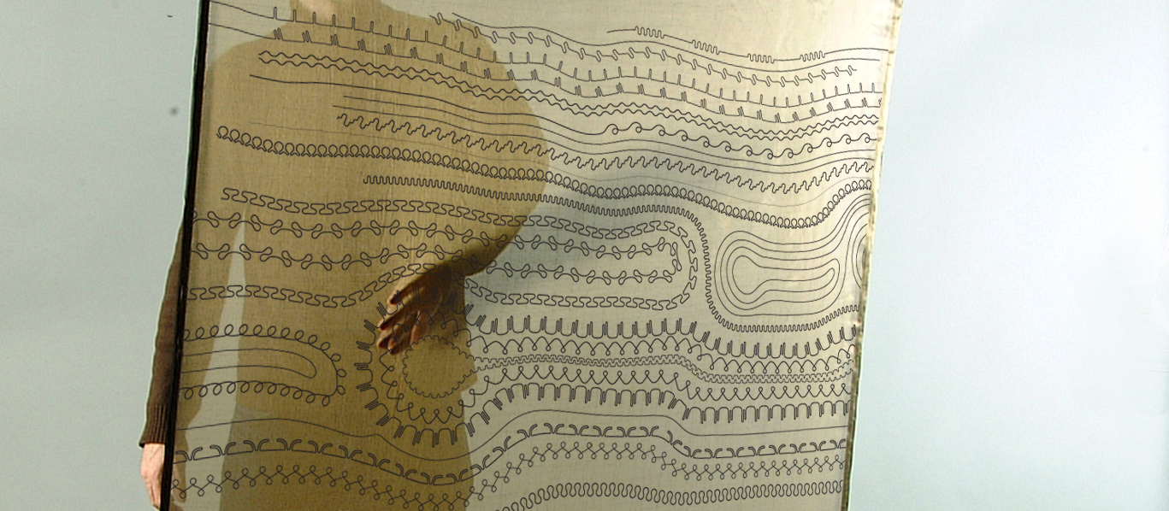

Ma démarche porte sur l’hybridation de savoir-faire textile et numérique, un mélange intime entre art, science et technologie. Je m’attache à révéler des matières sonores en parcourant des mains des surfaces textiles. Je conçoit des interfaces textiles pour analyser le geste et explorer la dimension sonore et musicale. Concept précédemment traduit dans l’interface textile-XY, une interface textile grand format, puis dans le textile-E256 qui offre une solution multipoints de plus petite taille. Soucieux de faire disparaître la technologie au profit d’une esthétique simple, je développe ces textiles tactiles pour questionner la symbolique des formes, des couleurs, des matières ainsi que des sons et gestes musicaux. Je cherche à appliquer ces recherches dans de design d’objets, des performances et installations tout public.
Les toiles grand format sont des formes expérimentales qui permettent d’explorer la dimension musicale de gestes amples. Composer une balade tactile et sonore, avec plusieurs de ces toiles me permettrait d’enrichir ces recherches pour impliquer le public dans une exploration multi-sensorielle.
Les petit formats sont des formes plus polyvalentes qui peuvent être utilisées sur table comme surface de jeux ou intégrées dans des objets pour les dotés du sens du touché.
Ce vaste domaine de recherche m’a également permis de développer des projets pour l’évènementiel, le jeux éducatif, la santé, l’automobile, et la robotique. Tous ces cas d’applications ont notamment permis de mettre au point des outils et méthodes, documentées et partagées avec des licences libres « Creative Commons ». Ces recherche ont également été publiées et présentées dans des conférences et ateliers, De cette façon, je contribue activement à l’évolution d’un domaine novateur : les textiles électroniques.

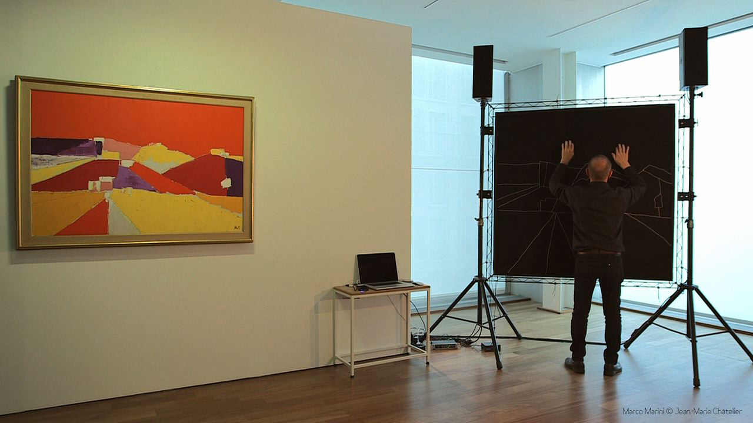

En 2014, Le musicien-batteur professionnel et compositeur, Marco Marini a développé un travail de composition musicale avec un « instrument de musique textile » créé par le designer Maurin Donneaud, fruit d’un travail de recherche mené depuis 2005. (vidéo)

Récemment accueilli en résidence à l’université d’Auckland (AUT) au sein du département Colab, laboratoire dédié à l’utilisation créative des technologies, j’ai eu l’occasion de travailler sur le contenu musical et textile de six textile-E256. Ce travail a notamment donné lieu à un concert public programmé dans l’association Audio Foundation (Auckland, NZ).

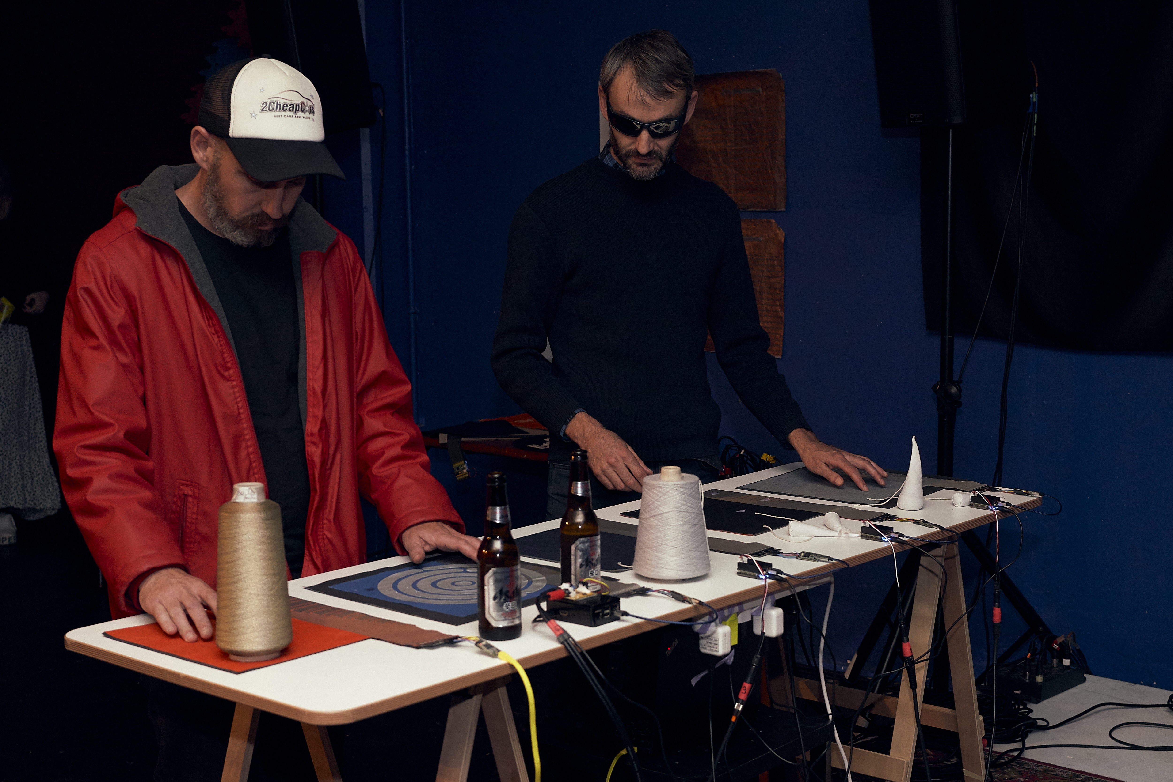
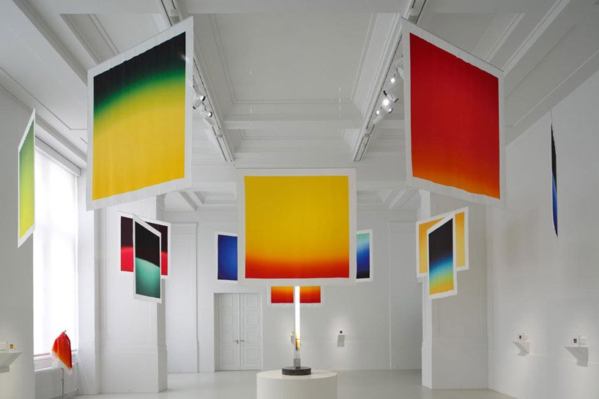

Inspiré par l’esthétique du projet Polaroid Carres de l’artiste Hiroshi Sugimoto, j’envisage de travailler avec un procédé traditionnel de teinture sur soie pour y adjoindre des propriétés musicales. Le dégradé de ces textiles grand format correspond à l’idée de variations sonores progressives relatives à la position de la main sur le tissu.

